Temporada | : | 2023-2024 |  |  |  |  |  |  | Fecha del Rodeo |  | : | 02 y 03 de Diciembre
Descripción del tipo de Rodeo |  |  |  |  | : | Rodeo Provincial, 3 series libres
Club y/o Asociación organizador(a) del Rodeo |  |  |  |  |  |  | : | Maipu, Asociación Santiago
Nombre Jurado 1 |  |  | : | Héctor Ignacio Navarro Sepúlveda |  |  |  |  |  | Teléfono |  |  | : | +56993964194 | Distancia recorrida (solo ida) | : | 967 km
Nombre Jurado 2 |  |  | : |  |  |  |  |  |  | Teléfono |  |  | : |  | Distancia recorrida (solo ida) | :
Nombre Jurado 3 |  |  | : |  |  |  |  |  |  | Teléfono |  |  | : |  | Distancia recorrida (solo ida) | :
Secretario del Jurado |  |  | : | Jose Saa |  |  |  |  |  | Nº de socio |  |  | : | 54747
Secretario del Jurado |  |  | : |  |  |  |  |  |  | Nº de socio |  |  | :
Delegado Oficial |  |  | : | Cesar Naranjo |  |  |  |  |  | Teléfono |  |  | : | +569 95495422
Delegado adjunto |  |  | : |  |  |  |  |  |  | Teléfono |  |  | :
Presidente Asociación |  |  | : | Pablo Campos |  |  |  |  |  | Teléfono |  |  | : | +569 92328245
Presidente Club |  |  | : | Rigoberto Galdames |  |  |  |  |  | Teléfono |  |  | : | +569 93185979
Público asistente en la Serie de Campeones |  |  | : | 60 personas
Indique dónde se hospedó el Jurado |  |  | : | Cabaña en Colina

Serie de Campeones corrida en su totalidad a 2 vueltas (excluye desempates) | SI | NO
 |  | X
Incluye informe disciplinario | SI | NO
 | X

- Información sobre las series del Rodeo.

Detalle el número de colleras participantes y el peso ganado utilizado en las distintas series del Rodeo

Serie | 1er animal |  | 2º animal |  | 3er animal |  | 4º animal
 | Nº colleras | Peso del ganado | Nº colleras | Peso del ganado | Nº colleras | Peso del ganado | Nº colleras | Peso del ganado
1° Libre | 33 | 340 | 10 | 340
2° Libre | 31 | 380 | 8 | 380
3° Libre | 29 | 370 | 10 | 370
Campeones | 20 | 350 | 15 | 380 | 10 | 370 | 6 | 350

En el caso de existir ganado fuera de peso en cualquier serie, debe indicar la cantidad por Serie y el porcentaje (Art. 242) utilizando el siguiente cuadro.

Serie | Total de animales utilizados | Total de animales fuera de peso  -300 kg o +500 kg (art. 242) |  | Porcentaje de ganado fuera de peso por Serie
 |  | Ganado bajo peso | Ganado sobre peso
1° Libre | 43
2° Libre | 44
3° Libre | 40
Campeones | 54
Total | 181
Informe sobre el número de vueltas en el apiñadero, tipo y calidad del ganado utilizado en cada serie:

Serie | 1er animal |  |  |  |  | 2do animal
 | Nº vueltas | Tipo | Calidad | Ganado  Corrido | Ganado Repetido | Nº vueltas | Tipo | Calidad | Ganado  Corrido | Ganado  Repetido
1° Libre | 3 | Angus | Bueno |  |  | 2 | Angus | Bueno
2° Libre | 3 | Angus/Clavel | Regular |  |  | 2 | Angus/Clavel | Regular
3° Libre | 3 | Clavel | Bueno |  |  | 2 | Clavel | Bueno
Campeones | 3 | Americano | Bueno |  |  | 3 | Americano | Bueno

Calidad del ganado (bueno-regular-malo)
Indicar n° de animales Corridos o Repetidos

Serie | 3er animal |  |  |  |  | 4to animal
 | Nº vueltas | Tipo | Calidad | Ganado  Corrido | Ganado Repetido | Nº vueltas | Tipo | Calidad | Ganado  Corrido | Ganado  Repetido
Campeones | 3 | Americano | Bueno |  |  | 3 | Americano | Bueno
Calidad del ganado (bueno-regular-malo)
Indicar n° de animales Corridos o Repetidos

- Movimiento a la Rienda

Categorías: Femenino
Participantes por categoría: 1 participante
Puntajes por categoría: 33 puntos (Cumple con requisito)
Observaciones:

- Informe de disciplina

En el caso de existir faltas reglamentarias y faltas disciplinarias describa cada situación detallando nombre del infractor, Rut y número de socio, falta cometida y artículo. Idealmente adjuntar evidencias (foto, videos, audios, testigos, etc.)

El jinete Felipe Hernandez (n° de socio 33866-4), collera 19 de la Segunda Serie libre (1° animal), mira para arriba e increpa para la caseta del jurado, luego de haber perdido el punto de bonificación por enredarse en la cola del compañero y detenerse a desenredar.
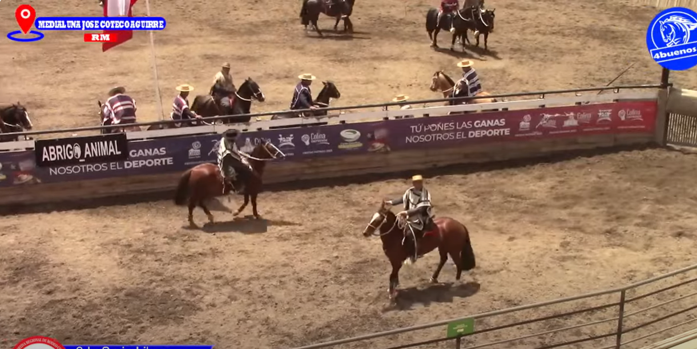

- Comentarios sobre el estado del recinto deportivo

Caseta del Jurado: Bien ubicada, centrica

Caseta de filmación: Al costado izquierdo de la caseta

Otros:

Nota:

- Informe condiciones de Bienestar Animal

Marque con una X en cada casilla | SI | NO
Indique si el recinto cuenta con sombra para el ganado en los corrales. | X
Indique si el recinto cuenta con sombra para equinos. | X
Indique si el recinto cuenta con agua para el ganado en los corrales. | X
Indique si el recinto cuenta con agua para equinos. | X
Indique si el recinto cuenta con comida para el ganado. | X
Indique si el recinto cuenta con comida para equinos. | X
Observaciones (señale si hubo lesiones tanto en equinos como en bovinos)

- Informe de accidentes
El jinete Ivan Carvajal del Campo (n° socio 112267), cae en el segundo animal de la serie de campeones (aproximadamente a las 12:15 pm). Es atendido por la ambulancia, y no corre el tercer animal, siendo reemplazado.

- Observaciones y sugerencias

- ¿Cómo califica la comunicación entre el Delegado y el Jurado? Comente
Bastante buena, en todo momento estuvo presente

- ¿Cómo califica su relación con el Secretario del Jurado? Comente
Buena, cumple bien su labor

- Varios
El jinete Ivan Carvajal del campo (collera 14 de serie de campeones, n° socio 112267) es reemplazado en el tercer animal de la serie de campeones, ya que se accidento en el segundo animal de la serie de campeones. En su reemplazo corre el jinete Jose Manuel Palacios (n° socio 148504).

- Autoevaluación

Ámbito | Puedo mejorar | Adecuado | Bueno
Jura en el apiñadero
Jura de la “postura”
Jura en la “definición” de la atajada
Conocimiento del reglamento
Jura del Movimiento a la Rienda
Presentación personal
Trabajo en equipo
Uso del soporte tecnológico
Gestión administrativa

